ẤM ÁP CHƯƠNG TRÌNH GIAO LƯU CÙNG

NHÓM THIỆN NGUYỆN “HỦ TIẾU GÕ SÀI GÒN QUẬN 4”

Chiều ngày 28 tháng 01 năm 2026, những ngày cuối tháng Chạp năm Ất Tỵ, khi gió xuân Bính Ngọ đã bắt đầu len lỏi qua từng ô cửa, không khí tại Trung tâm Hỗ trợ xã hội bỗng trở nên rộn ràng và ấm áp lạ thường, với những nụ cười của niềm hạnh phúc xen lẫn giọt nước mắt của sự xúc động, sẽ chia khi đón tiếp những bước chân tình nguyện từ nhóm thiện nguyện “Hủ Tiếu Gõ Sài Gòn Quận 4”.
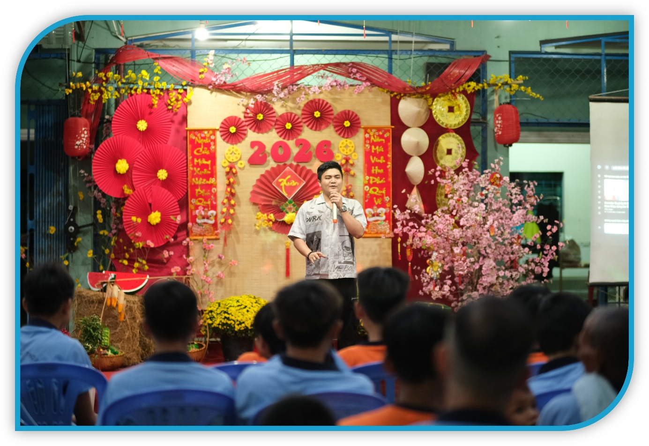
Nhóm thiện nguyện đã có những lời phát biểu chân thành. Giọng anh đôi lúc nghẹn lại khi nhìn thấy những mái đầu bạc phơ của các cụ già neo đơn hay ánh mắt ngây thơ của những em nhỏ lang thang. Anh chia sẻ rằng, những món quà mang đến hôm nay không chỉ là vật chất, mà là sự chắt chiu tình cảm của thành viên nhóm và cư dân chung cư 448 với mong muốn thắp lên ngọn lửa ấm áp, để không ai cảm thấy mình bị bỏ lại phía sau trong những ngày Tết đoàn viên.
Hình ảnh 1: Các cụ già, thanh thiếu niên, em nhỏ cùng các bạn tình nguyện viên tay trong tay cùng hát vang bài “Xuân họp mặt”, nụ cười rạng rỡ xóa nhòa đi những nỗi buồn thường nhật.
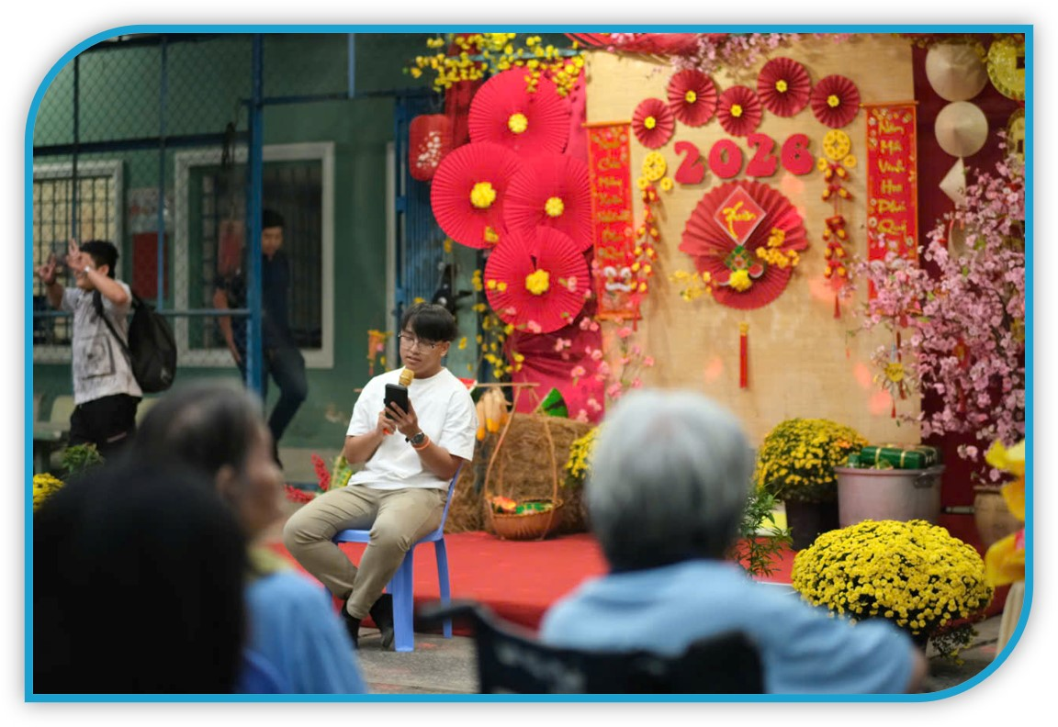
Có lẽ khoảnh khắc xúc động nhất chính là lúc chương trình giao lưu Karaoke bắt đầu. Không còn khoảng cách giữa “người trao” và “người nhận”, chỉ còn lại những tâm hồn đồng điệu trong âm nhạc. Những bài hát về mùa xuân, về tình mẹ, tình quê hương vang lên bởi những giọng của các cụ, hay sự hồn nhiên của các em nhỏ làm rung động và tạo không khí sôi nổi vui tương như đang đón mùa xuân về. Mỗi câu hát vang lên là một tràng pháo tay khích lệ, là những cái nắm tay thật chặt, khiến cả sân khấu như rung rung theo từng đợt sóng lòng của những người dự khán tại Trung tâm.
Hình ảnh 2: Thành viên nhóm thiện nguyện biểu diễn phục vụ văn nghệ cho các cụ già, thanh thiếu niên, em nhỏ tại một không gian nghĩa tình bao trùm

Bằng tất cả sự trân trọng, với những phần quà yêu thương thiết thực đã được các thành viên nhóm thiện nguyện trao tận tay cho từng người từ cụ già đến em nhỏ. Những gói bánh, hộp trà tuy nhỏ nhưng mang ý nghĩa vô cùng to lớn, thể hiện sự quan tâm của cộng đồng dành cho người cao tuổi neo đơn, người khuyết tật và trẻ em lang thang. Nhìn đôi bàn tay gầy gộc của các cụ đón nhận món quà xuân, chúng tôi – Những người làm công tác chăm sóc, quản lý – Hiểu rằng giá trị của “Xuân yêu thương” chính là đây.
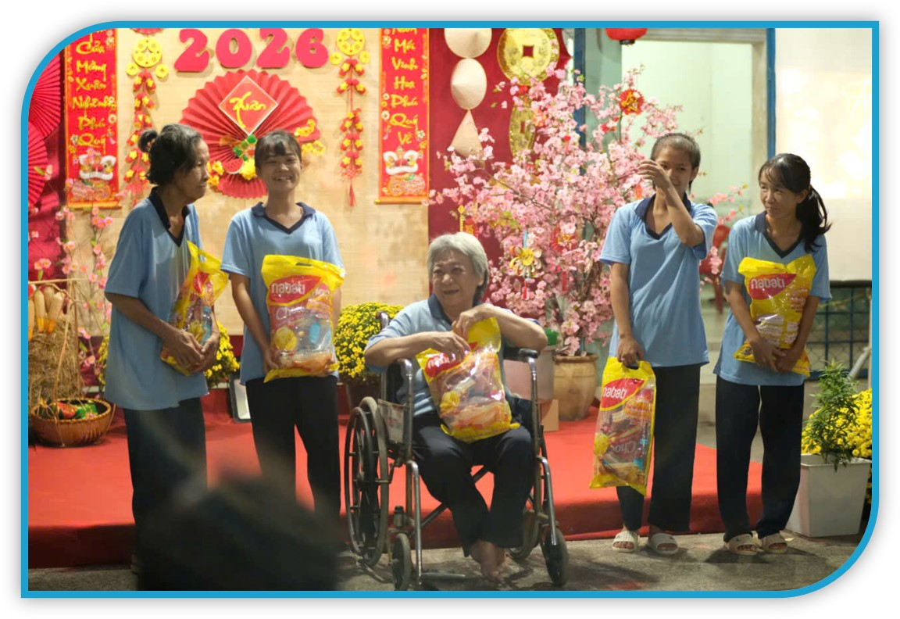
Hình ảnh 3: Thành viên nhóm thiện nguyện ân cần trao quà và chúc các cụ già, thanh thiếu niên, tại một không gian nghĩa tình bao trùm
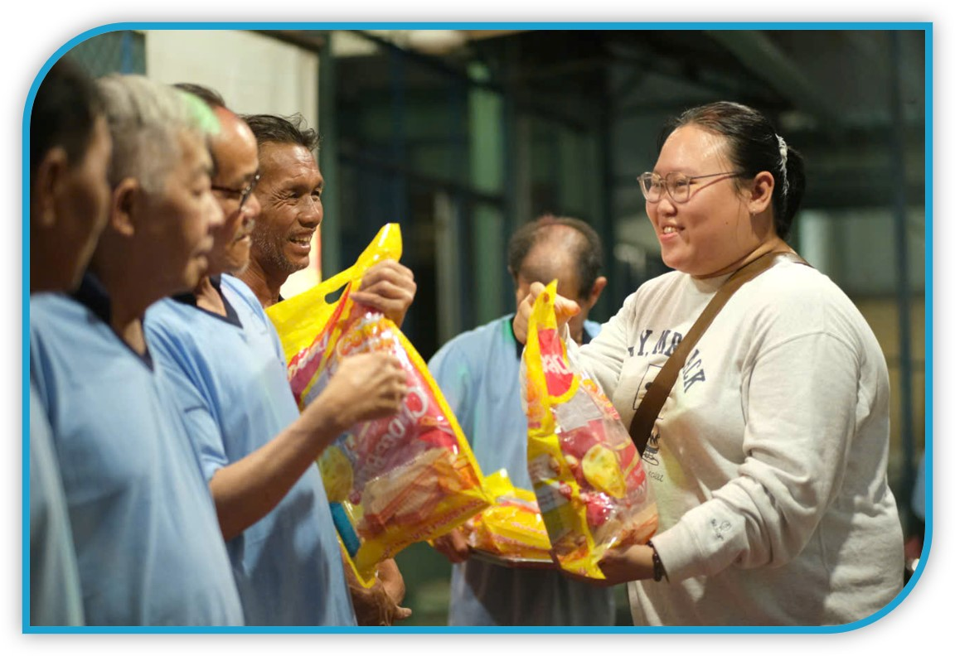
Hình ảnh 4: Thành viên nhóm thiện nguyện ân cần trao quà và chúc các cụ già, , tại một không gian nghĩa tình bao trùm
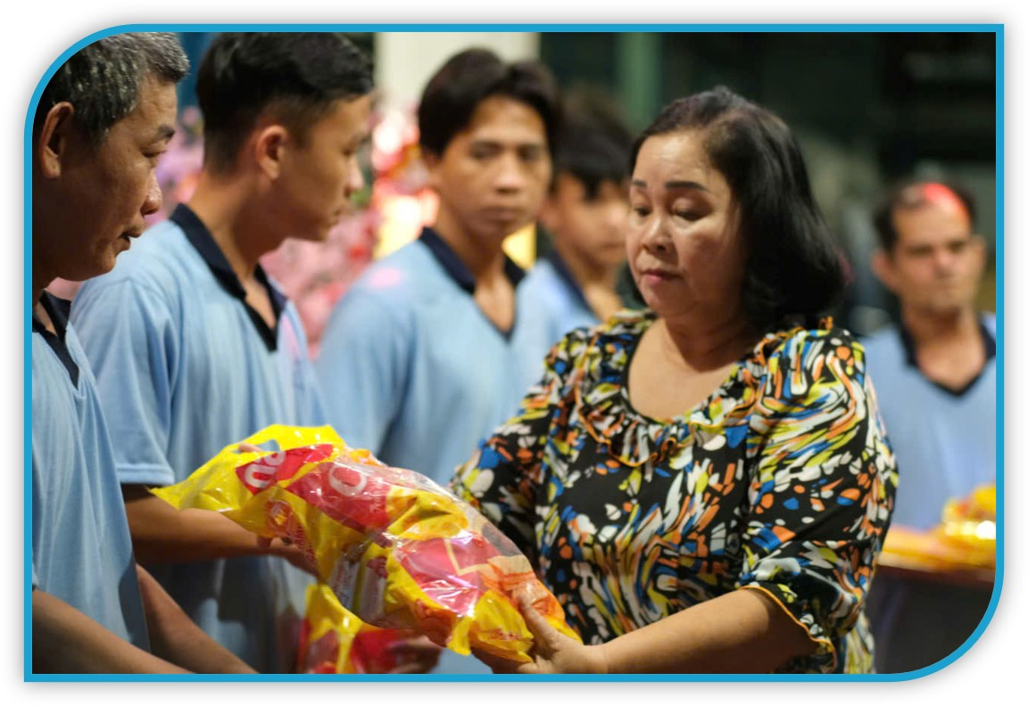
Hình ảnh 5: Thành viên nhóm thiện nguyện ân cần trao quà thanh thiếu niên, tại một không gian nghĩa tình bao trùm
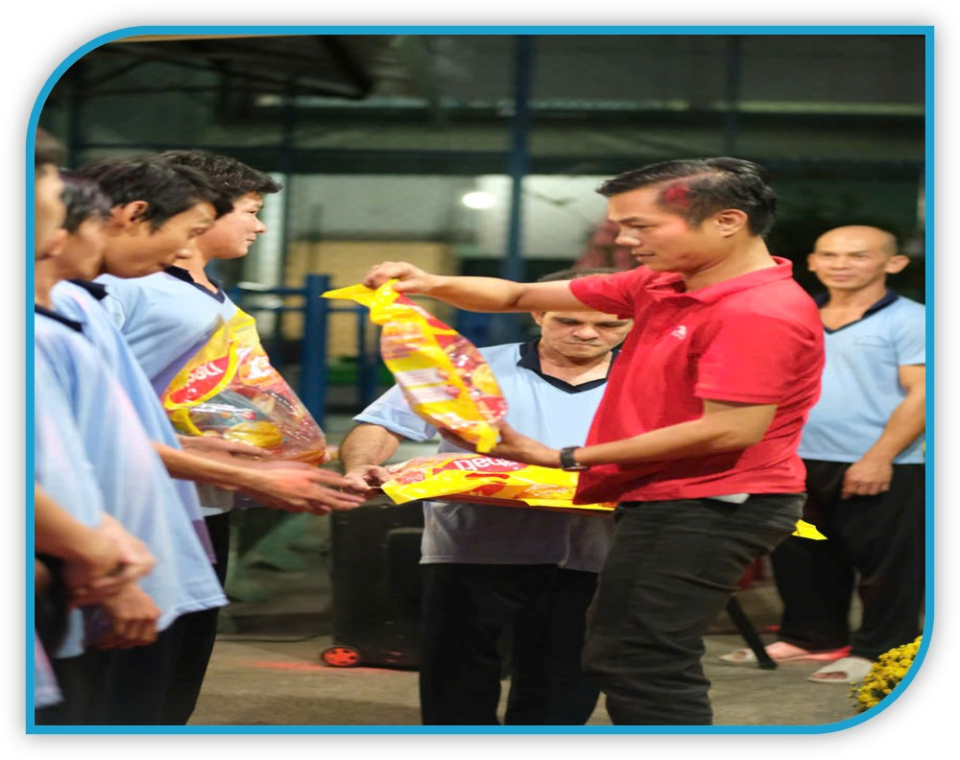

Hình ảnh 6: Thành viên nhóm thiện nguyện ân cần trao quà thanh thiếu niên, tại một không gian nghĩa tình bao trùm
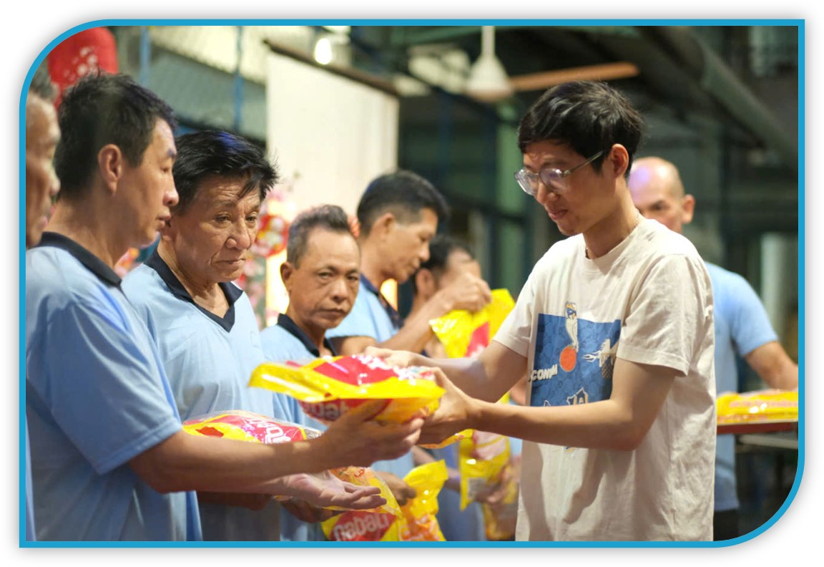
Hình ảnh 7: Thành viên nhóm thiện nguyện ân cần trao quà thanh thiếu niên, tại một không gian nghĩa tình bao trùm
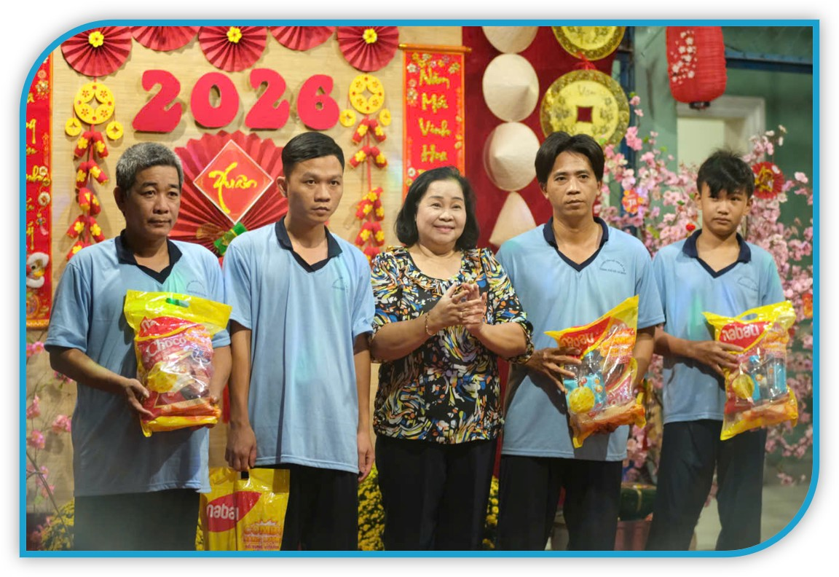
Hình ảnh 8: Thành viên nhóm thiện nguyện ân cần trao quà và chúc các cụ già, thanh thiếu niên tại một không gian nghĩa tình bao trùm
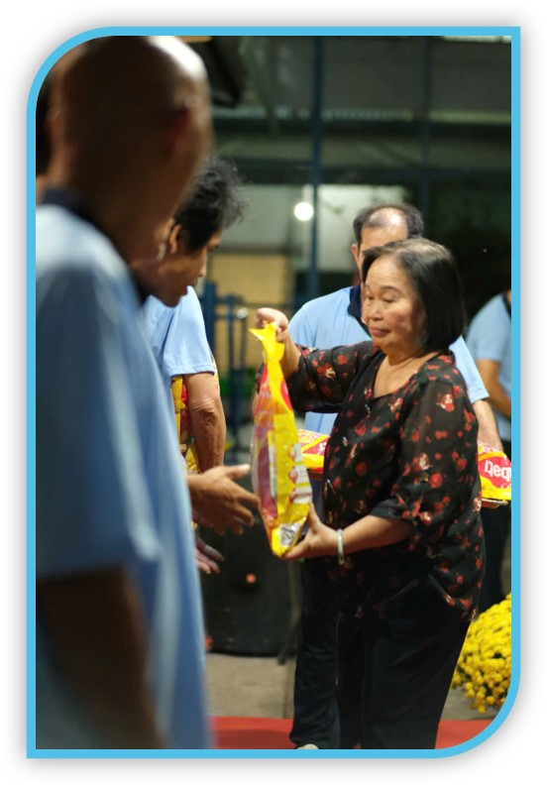
Hình ảnh 9: Thành viên nhóm thiện nguyện ân cần trao quà và chúc các cụ già, thanh thiếu niên tại một không gian nghĩa tình bao trùm
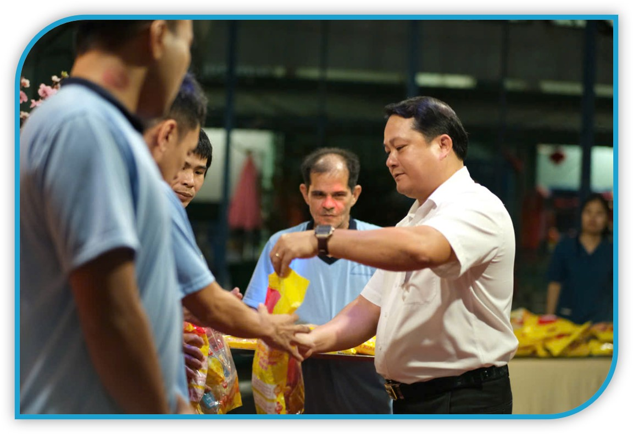
Hình ảnh 10: Giám đốc Trung tâm Hỗ trợ xã hội trao quà và chúc các cụ già, thanh thiếu niên tại một không gian nghĩa tình bao trùm

Khép lại chương trình, ông Nguyễn Tường Duy - Giám đốc Trung tâm Hỗ trợ xã hội đã thay mặt tập thể viên chức, người lao động và các đối tượng gửi lời cảm ơn sâu sắc đến nhóm thiện nguyện Hủ Tiếu Gõ Sài Gòn Quận 4. Giám đốc nhấn mạnh: "Việc chăm lo Tết là trách nhiệm và đạo lý. Sự đồng hành của các tổ chức xã hội chính là nguồn động lực lớn lao giúp Trung tâm hoàn thành sứ mệnh nhân văn của mình".
Chuyến thăm của nhóm thiện nguyện không chỉ mang Tết về sớm hơn, mà còn gieo vào lòng mỗi người tại Trung tâm niềm tin vào tình người tốt đẹp. Với chúng tôi, mùa xuân Bính Ngọ 2026 đã thực sự bắt đầu từ những khoảnh khắc sẽ chia đầy xúc động như thế này.
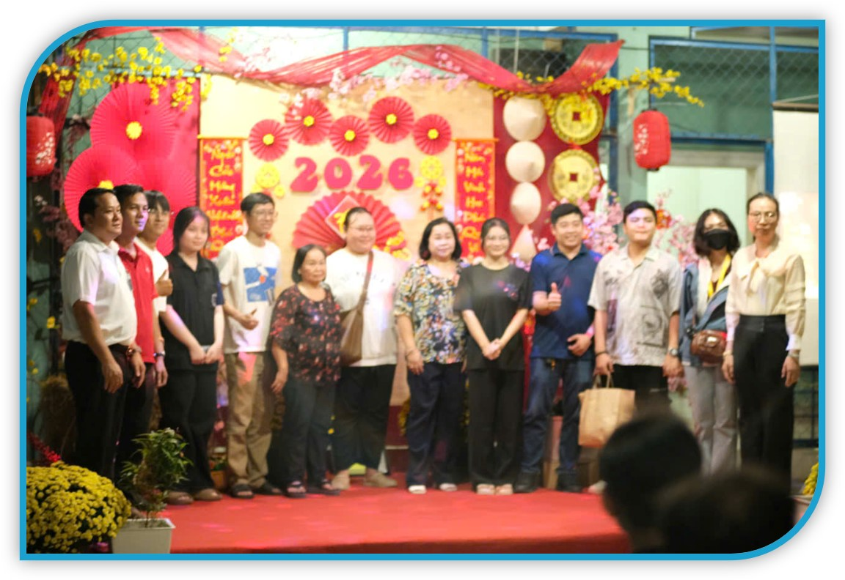
Hình ảnh 11: Thành viên nhóm cùng Ban Giám đốc trên sân khấu nhỏ rực rỡ sắc xuân, ánh mắt ấm áp đang chia sẻ cùng các đối tượng bảo trợ xã hội
TRUNG TÂM HỖ TRỢ XÃ HỘI

